Pomladanske setve in oskrba vrta v prvih mesecih
Povzetek predavanja na Učnem vrtu MOL
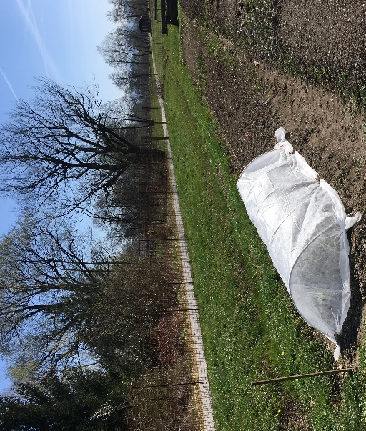

Noči so še vedno hladne in zemlja se še ni ogrela, zato ne hitimo s setvijo. Spremljajmo temperature tal, ki jih objavlja ARSO na spletnih straneh in se pripravljajmo na začetek sezone:
- Gredice oblikujte na končno velikost in jih prekopljite z motiko ali rahljalnikom, poberite ostanke plevela iz zemlje in tako preprečite kasnejšo zapleveljenost; če postopek nekajkrat ponovite, nato pa gredice zastrete z zastirko, vsaj v prvih mesecih s tem ne boste imeli več dela.
- Ne pozabite opleti tudi vmesnih potk, kmalu bo potrebno kositi travo med parcelami.
- Preglejte vrtno orodje in zalivalke ter ostale pripomočke, ki so prezimili v lopi na vrtu.
Na vrtu lahko delite rabarbaro in drobnjak, posadite šparglje in obnovite zeliščni vrt, jagodam očistite suhe liste, če so pregoste, jih razsadite.
Glede na temperature, ki so bile v marcu, imamo konec meseca lahko v zemlji bob, grah, česen, čebulo, zgodnji korenček, posadimo prve sadike solate in kolerabic, vse pokrivamo s kopreno, ker so noči mrzle. Pazimo, da ob višjih dnevnih temperaturah kopreno odpremo, da se nasad prezrači in ne pregreje. Sadike redno zalivajmo, gredice pokrijmo z zastirko.
S cvetenjem višenj se začne prvi napad čebulne muhe. Čebulo, ki ste jo posadili jeseni, pokrijte s kopreno, ki jo ob robovih zakopljete v zemljo, tako da muha ne more zraven. Pokrito pustite nekje do sredine maja. Prisotnost muhe lahko ugotovite z rumenimi lepljivimi ploščami, ki jih zapičite ob rob gredice.
V toplem in svetlem prostoru nakalite krompir; razprostrite ga in pazite, da se poganjki med seboj ne prepletajo, ker so krhki in se hitro lahko odlomijo. Ko se pojavijo poganjki, ga prenesite na vrt. Če boste sadili nenakaljen krompir, naj ima zemlja vsaj 8 stopinj C.
Veliko veselja ob delu na vrtu in vabljeni na predavanja!

Marjana Kajzer Nagode
mentorica na Učnem zelenjavnem vrtu MOL
vrt@isaznanje.si

